Lima Duarte, 19 de maio de 2024

Requerimento nº 67/2024

Senhor
Presidente da Câmara e
Demais Vereadores.

O vereador que este subscreve no uso das atribuições que lhe são conferidas pelo Regimento Interno da Câmara Municipal e Lei Orgânica do município, vem requerer a Secretaria Municipal de Obras, Meio Ambiente, Agricultura e Pecuária informações sobre a previsão da Poda dos Coqueiros situados na Travessa Osmar de Oliveira Paiva.
Justificativa: Os moradores estão com receio que os mesmos caiam sobre suas casas e carros.
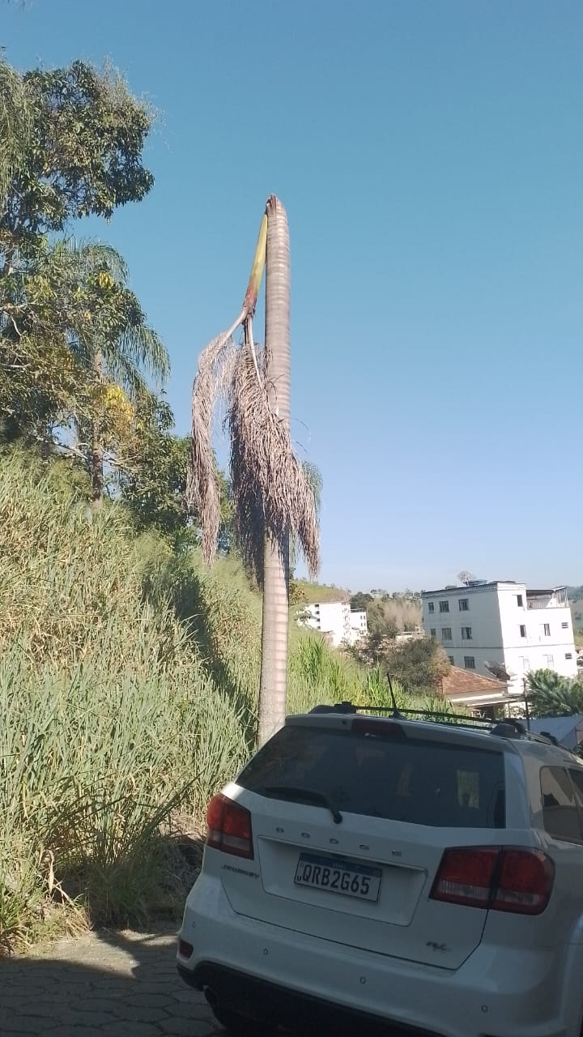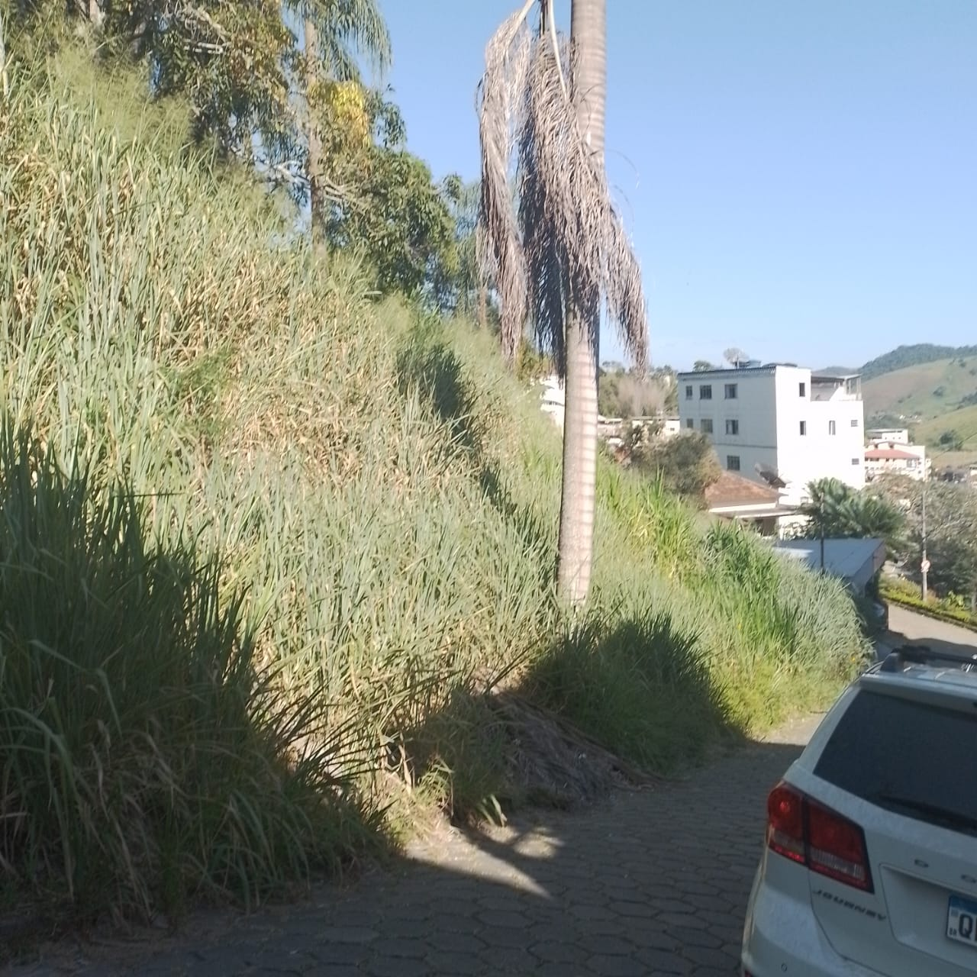
Sala das seções,

FABIO JUNIOR DA
SILVA
PRD

